Разработчик: Ю.В. Цымбал, ГБПОУ СО «Отрадненский нефтяной техникум»
Курс: Экономика (38.02.04 Коммерция (по отраслям))
Тема: Деньги

Комментарии:
Задание рекомендуется использовать перед началом изучения темы для актуализации собственного опыта обучающихся и мотивации их на работу в рамках темы.

Изучите результаты опроса обучающихся в Отрадненском нефтяном техникуме.
Письменно ответьте на вопросы.

1. На что студенты тратят больше всего денег?

_____________________________________
2. Какова доля студентов, не считающих нужным учиться зарабатывать свои деньги?

_____________________________________
3. На сколько сократился разрыв между деньгами и здоровьем в ценностях студентов XXI века по сравнению с ценностями студентов ХХ века?

_____________________________________
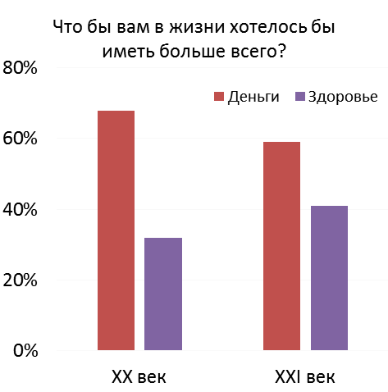
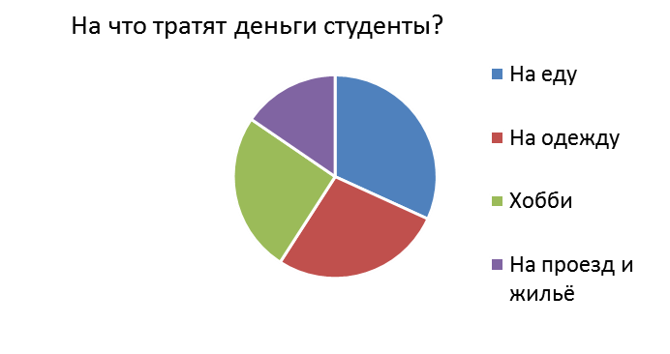
Использованы результаты опроса

Инструмент проверки

1. | На еду / еда | 1 балл
2. | 14% / 0,14 | 1 балл
3. | Ответ дан в диапазоне: на 17-24% | 1 балл
Максимальный балл |  | 3 балла

